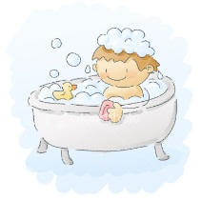
Testa os teus conhecimentos

- Quando devemos tomar banho?

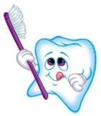
- Quando deves lavar os dentes?

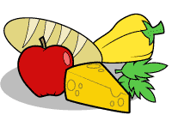
- Quais os alimentos que devemos evitar comer?

- Quais os alimentos que comeste ontem ao jantar?

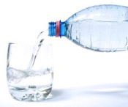

- Achas que devemos beber água potável? Porquê?

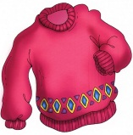
- Devemos vestir roupa lavada apenas ao fim de semana. Concordas com esta afirmação? Porquê?

